MŠ KAMARÁD
JARO 2022




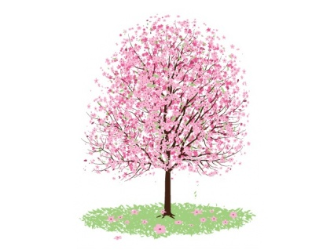





Vážení a milí rodiče,

Mrazivé počasí nám pomalu nahrazuje krásné teplé období.
Sluníčko už se na nás začíná usmívat, v zahrádkách už vykukují první kytičky, ptáčci se k nám vrátili a svět začíná být opět krásně barevný. Ve vzduchu je cítit jaro a s jarem přichází i lepší nálada nás všech.
Přizvěte k sobě své malé i velké společníky a přivítejme společně jaro.
„Ahooj jaro“

„Jaro je časem, kdy všechno pučí,
vítr jen zcela výjimečně fučí.
Stromy se probouzí, ptáci pějí,
sousedka uklízí a děti se smějí.“

Akce, které jsme společně prožili:

SVATÁ BARBORA
4.12. jsme oslavili svátek všech Barborek a jedna Barborka nám i nadělila zdravé dobroty do našich punčoch.

ČERTÍCI
Ani letos na nás čert, anděl a Mikuláš nezapomněli. Pár slziček sice ukáplo, ale děti byly moc statečné. Děti si dokonce společně připravily pro čerta s andělem a Mikulášem krásnou básničku. Všechny hříchy byly tímto smazány.

PEČENÍ
Už jsme se pochlubili, jaké máme ve školce šikulky? Děti měly možnost si vyválet těsto a vykrojit formičkou vánoční cukroví. Poté ho naše skvělé paní kuchařky daly do trouby a upekly. Ve školce byla cítit krásná vánoční atmosféra, na Ježíška jsme se těšili o to více.

SVATÁ LUCIE
Letos k nám bohužel svatá Lucie nedorazila, aby nám zkontrolovala uklizené třídy. Třídy nakonec zkontrolovaly naše skvělé paní učitelky.

JEŽÍŠEK
Vidět rozzářené oči a ďolíčky ve tvářích našich dětí je pro nás opravdu největší dárek, který můžeme dostat. Děti byly celý rok asi až moc hodné, protože nám Ježíšek nadělil pod stromeček kupu nových krásných hraček. Pro všechny to bylo velké překvapení. Už se nemůžeme dočkat, až nás Ježíšek navštíví příští rok znovu.

LYŽAŘSKÝ VÝCVIK
Bohužel jsme se letos naší lyžařské školičky nedočkali, kvůli nečekaným Covid opatřením. Příští rok si to jistě vynahradíme.

KARNEVAL
Náš karneval si neužily jen děti, ale i paní učitelky. Každý si přichystal krásný originální kostým. Zazpívali jsme si, zatancovali, zahráli si hry a byla i promenáda kostýmů. Každý kostým byl výjimečný.

ZIMNÍ OLYMPIÁDA
Paní učitelky si pro děti ze třídy RYBIČEK připravily úžasný program, který navazoval na téma „Zimní olympiáda“. Děti měly možnost si vyzkoušet klouzání na ručně vyrobených dřevěných lyžích, klouzání na igelitových sáčcích (bruslení) a běh se slalomem (běžky). Program si užily jak děti, tak i paní učitelky.

21.2. RODIČOVSKÁ ŠKOLIČKA – Pro rodiče dětí, které nastoupí v novém školním roce do ZŠ, byla připravena beseda s paní zástupkyní Mgr. Lenkou Pechánkovou a paní učitelkou z 1 třídy.

15.3. RODIČOVSKÁ ŠKOLIČKA – Keramické tvoření bylo připravené ve třídě Sluníček. Přihlášené děti si společně se svými rodiči vytvořily buď kuřátko nebo ovečku.

17.3. NÁVŠTĚVA ZŠ BEZRUČOVA – Děti ze třídy Sluníček navštívily ZŠ Bezručova, kde si vyzkoušely, jaké to je být prvňáčkem. Děti si sedly do lavic a plnily úkoly, které jim paní učitelka zadala.

22.3. VYNÁŠENÍ MORANY – Děti si připravily básničku, kterou jsme nejdříve společně řekli a poté jsme společně hodili chlebovou Moranu do vody.

„Morana ten symbol zimy,
letos bude hodně jiný.
Z chleba jsme ji vytvořili,
kačenkám tak přilepšili.
Až ho kačky s kapry sní,
jaro už k nám vstoupit smí.
Chceme, aby bylo jaro.
A tu zimu s sebou vzalo.“

29.3. PLAVÁNÍ – Děti ze třídy SLUNÍČEK od tohoto dne každou středu navštěvují MĚSTSKÉ LÁZNĚ v Hradci Králové.

29.3. RECITAČNÍ SOUTĚŽ – Naši odvážlivci se zapojily do recitační soutěže, která proběhla ve Wonkově knihovně.

30.3. DIVADLO – Děti si užily divadlo, které se jmenovalo „Ošklivé káčátko“.

SOUTĚŽ O NEJHEZČÍ VELIKONOČNÍ DEKORACI
Dne 5.4. proběhlo vyhlášení o nejhezčí velikonoční dekoraci. Vybrat výrobek, který nás zaujal nejvíce bylo opravdu obtížné. Každý výrobek měl svoje kouzlo. Všichni jsme měli možnost hlasovat, který výrobek nás zaujal nejvíce.
Výsledky dopadly takto:
1. místo – Zdenda Pištora (Berušky)
2. místo – Sofinka Mikulová (Rybičky)
3. místo – Laurinka Klučková (Sluníčka)
Každý zúčastněný si odnesl diplom a něco dobrého do bříška.
Tímto všem zúčastněným moc děkujeme za účast v naší soutěži.

7.4. PŘEDNÁŠKA „ETIKA A ETIKETA“ – děti ze třídy SLUNÍČEK si vyslechly přednášku, která se konala na Mš Veverkova, od 16:00 byla přednáška i pro rodiče na Mš Hrubínova.

5.4. VELIKONOČNÍ RODIČOVSKÁ ŠKOLIČKA – Každá třída si pro rodiče s dětmi připravila vlastní velikonoční výrobek (na každé třídě byly dva výrobky).
Naše MŠ se zapojila do projektu „Ukliďme Česko“ – dne 6.4. jsme si nasadili rukavice a společně naše třídy vyrazily do ulic v okolí MŠ. Náš svět je potřeba udržovat v čistotě.

Projekt „FOND SIDUS“ – naše MŠ se zapojila do tohoto projektu, protože cítíme potřebu pomáhat druhým. V našich třídách byla k prodeji drobná zvířátka. Všechny jsme prodali a tím Vám také děkujeme, že pomáháte s námi.

A protože rádi pomáháme druhým, tak se v prostorách naší MŠ uskutečnila sbírka pro Ukrajinu. Zapojili se jak rodiče, tak i naše paní učitelky. Tímto Vám všem moc děkujeme.
Dne 24.3. odjela zásilka přímo na potřebná místa.



PLÁNUJEME

13.4. DEN OTEVŘENÝCH DVEŘÍ – Pro nové uchazeče je možnost navštívit naší MŠ a nakouknout tak do prostor naší budovy. Den otevřených dveří je v čase od 9:00 – 11:00 hodin. Budeme se těšit na nové tváře.

FOCENÍ – Dne 19.4. se v dopoledních hodinách uskuteční jarní focení.

20.4. KERAMIKA - PROJEKTOVÝ DEN – Do akce se zapojí děti ze Sluníček.

20.4. ZRUŠENO PLAVÁNÍ PRO TŘÍDU SLUNÍČEK - Sanitární den

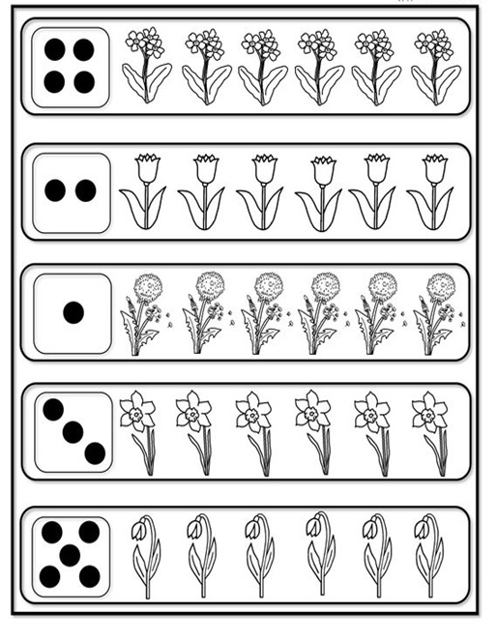

Plánujeme:

25.4. DIVADLO – od 9,00 hodin – divadlo „Na louce kytička“ – Lída Helligerová

HASIČI – dne 27.5. je pro děti z Berušek a Sluníček zařízený program s hasičským oddílem.

POLICIE – dne 19.5. je zařízený program s panem policistou.

POZEMNÍ HOKEJ – jen, co se nám pořádně oteplí a my
budeme moci zahodit zimní bundy, vyrazí si Sluníčka a Berušky trochu zasportovat.

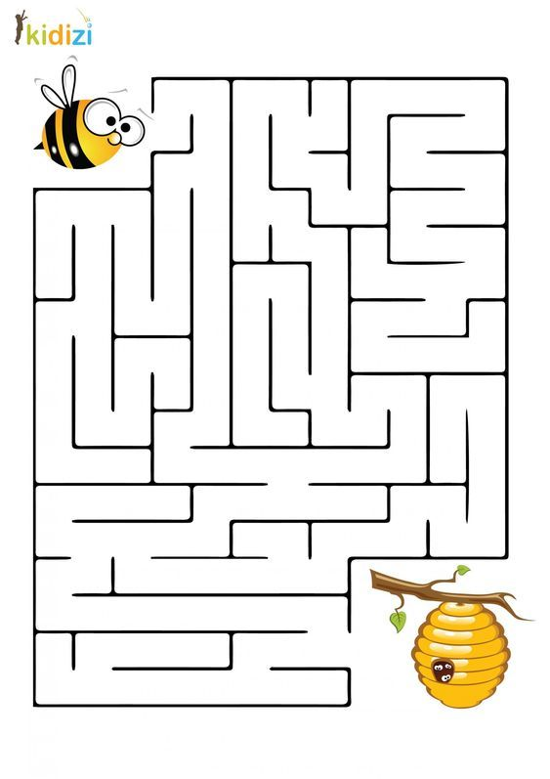

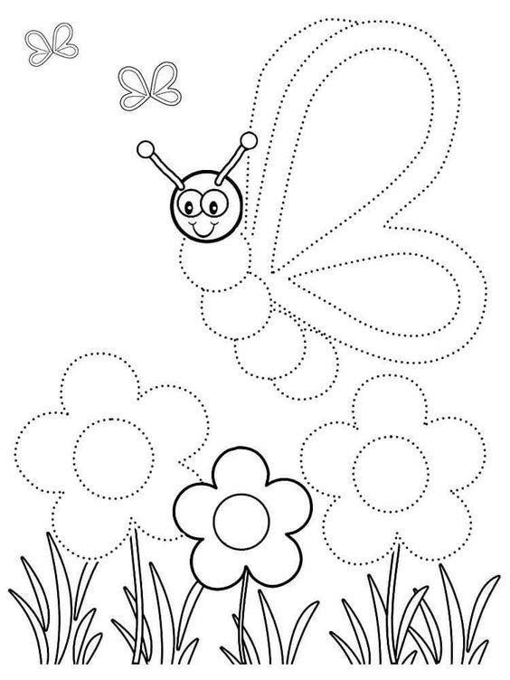
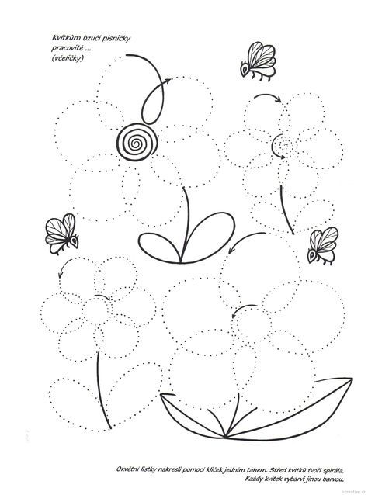

„Voní tu květiny a voní louka,
ježeček na louce vesele kouká.
Jaro přišlo, nastalo,
sluníčko svět zahřálo.
Mráčky letí kolem něj,
zas je teplo, je nám hej.“

Mateřská škola Kamarád Vám přeje krásné prožití jarního období.
Kolektiv MŠ

Internetové stránky
WWW.mskamaradhk.cz

